# 数据结构项目九文档

软件学院 14级1班

吕金华

# 1.项目背景：

依次输入关键字并建立二叉排序树，实现二叉排序数的插入和查找功能。

# 2.项目示例：

操作如下

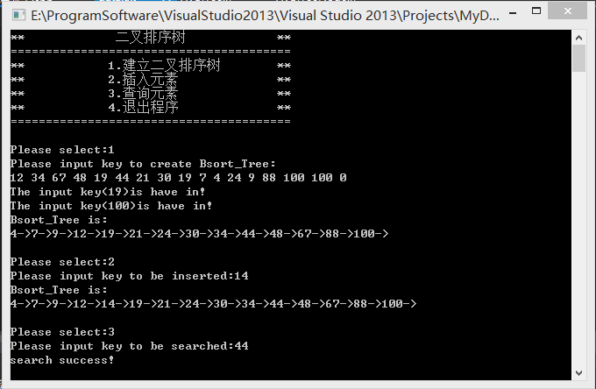

# 3.项目特色：

采用了AVL树的数据结构，避免了二叉树极度不平衡状况的出现，提高了查询的效率。

# 4.代码实现：

## 1.AVL树类

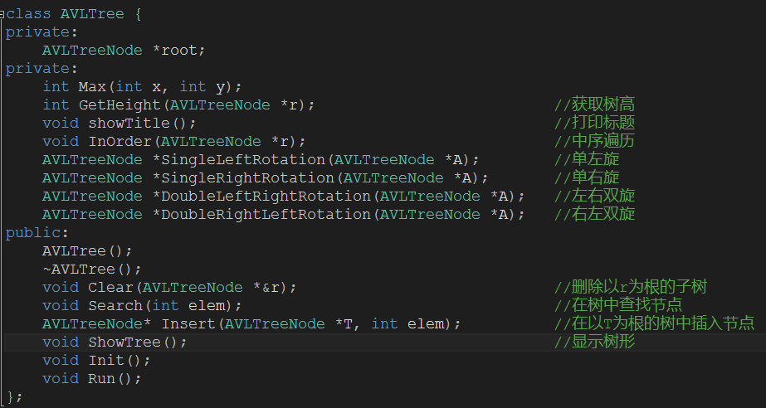

## 2.Insert函数

